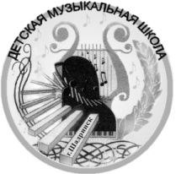

Муниципальное бюджетное учреждение
дополнительного образования
«ДЕТСКАЯ МУЗЫКАЛЬНАЯ ШКОЛА ИМ. Т.В.БОБРОВОЙ»

ПРОФИЛАКТИКА КОРРУПЦИОННЫХ И ИНЫХ ПРАВОНАРУШЕНИЙ

Наименование Комитета (Отдела) подведомственных организаций | ФИО, должность руководителя, раб. тел. | ФИО, должность лица, ответственного за профилактику, раб. тел. | Дата включения функций в должностную инструкцию | № телефона доверия
Муниципальное бюджетное учреждение  дополнительного образования  «Детская музыкальная школа им. Т.В.Бобровой» | Фёдорова Людмила Петровна  Директор  Тел.: 8(35253)  6-36-44 | Федорова Л.П.  Тел.: 8(35253)  6-36-44  Директор  Дедюхина А.В.  Тел.: 8(35253)  9-01-52  Инспектор по кадрам | 10.04.2018г. | Тел.: 8(35253)  6-36-44

